540 主板 七彩虹CVN B460M GAMING 支持10代CPU

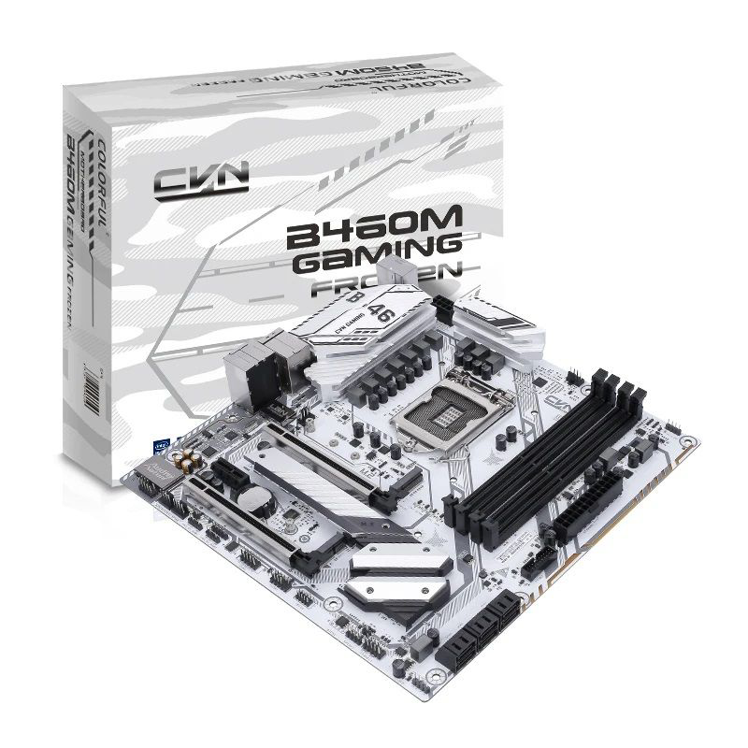

548 主板 ROG STRIX Z490-H GAMING 支持10.11代CPU

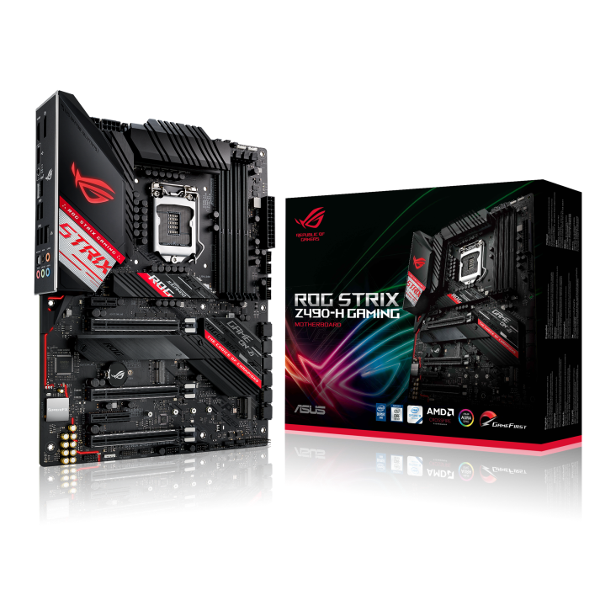

638 主板 精粤B760M SNOW DREAM支持12.13代CPU

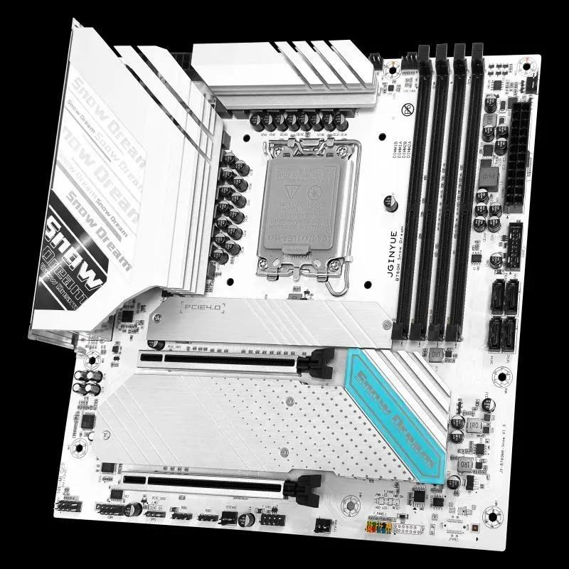

—————————————————————————1100 CPU i7 11700

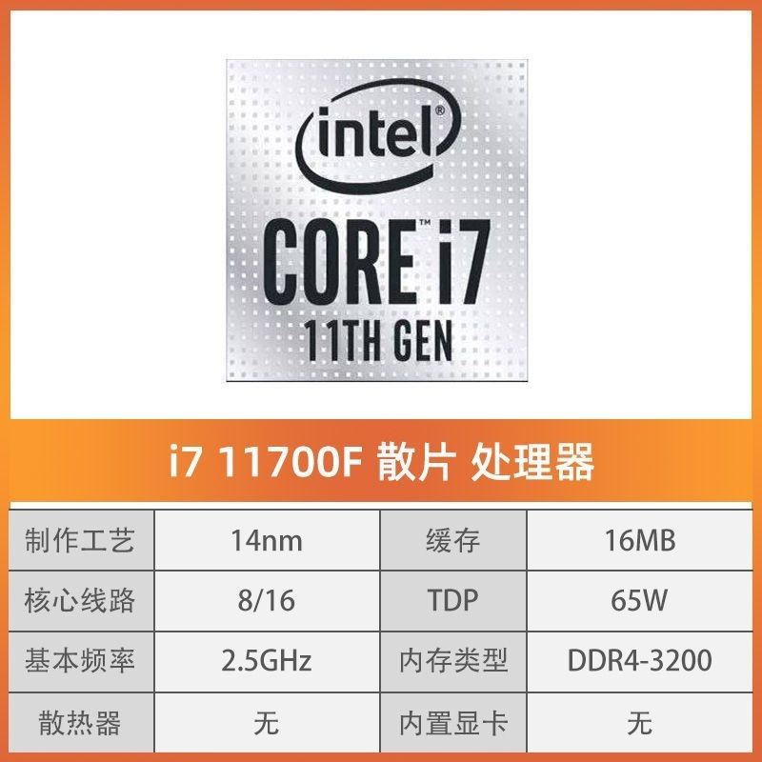

或694 CPU i5 11400f

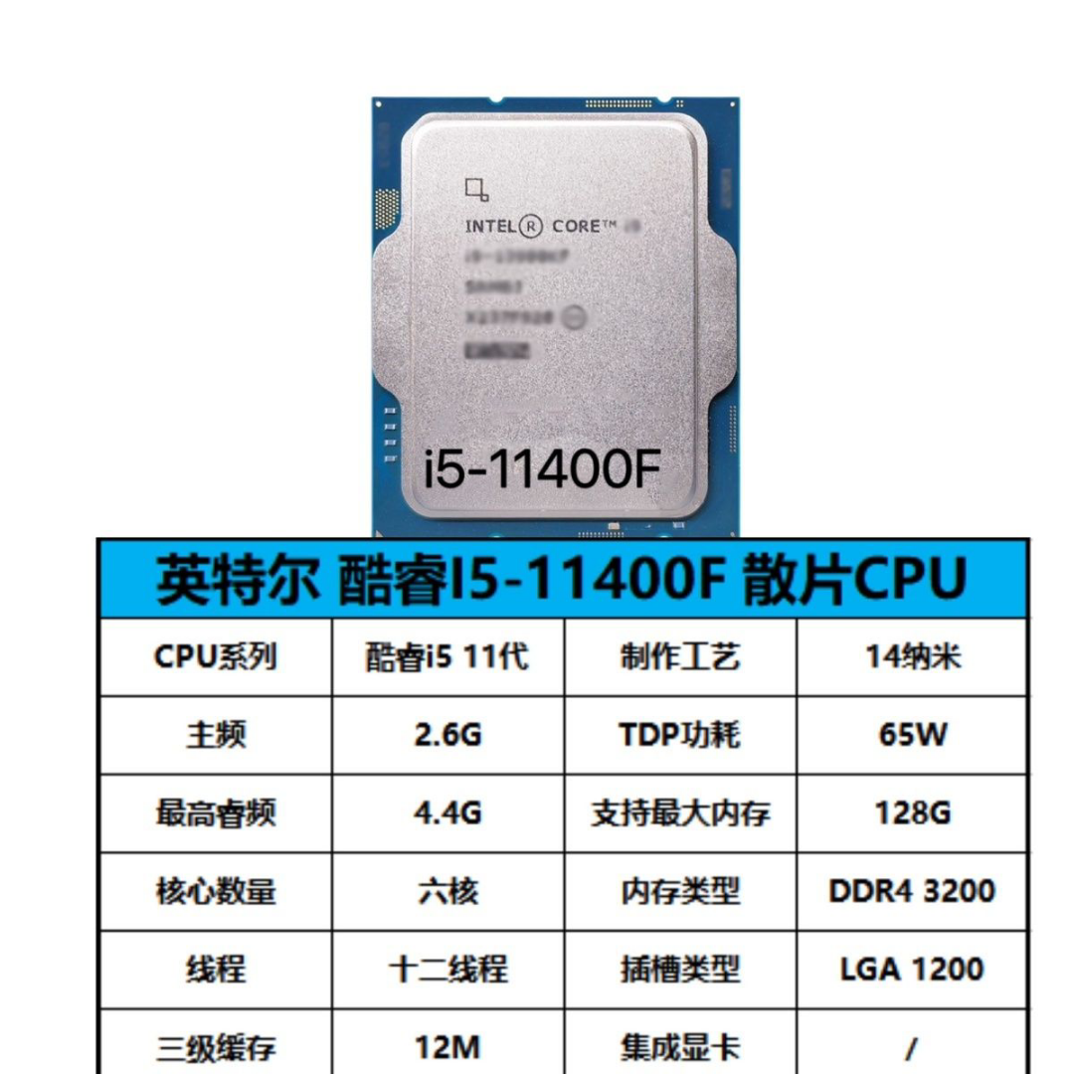

或550 CPU i5 10400f

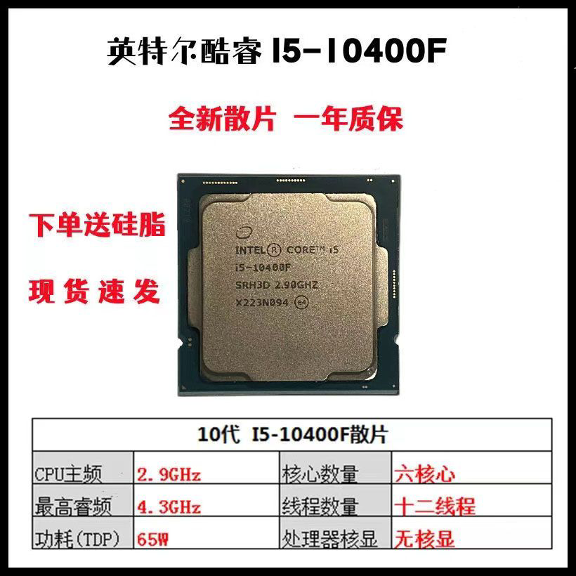

或540 CPU i3 12100f

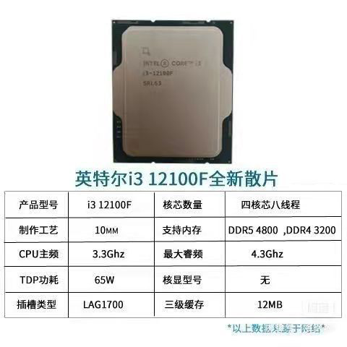

^O^当然可以自选啦

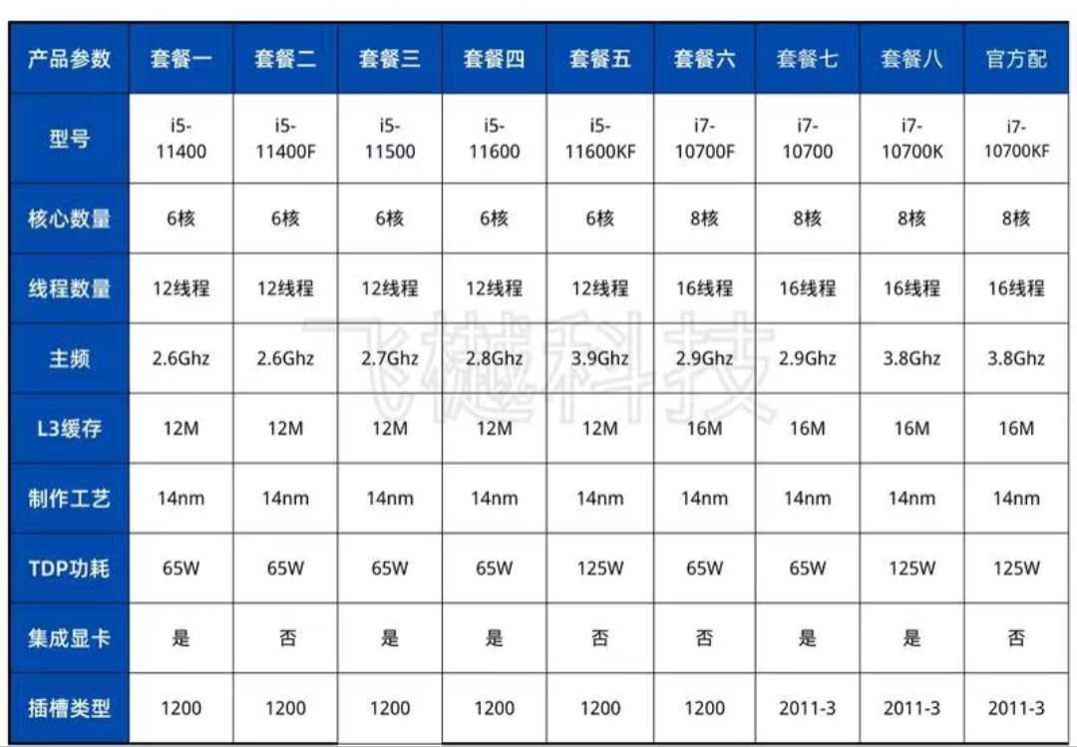

—————————————————————————818 显卡 RX5700xt 迪兰战神

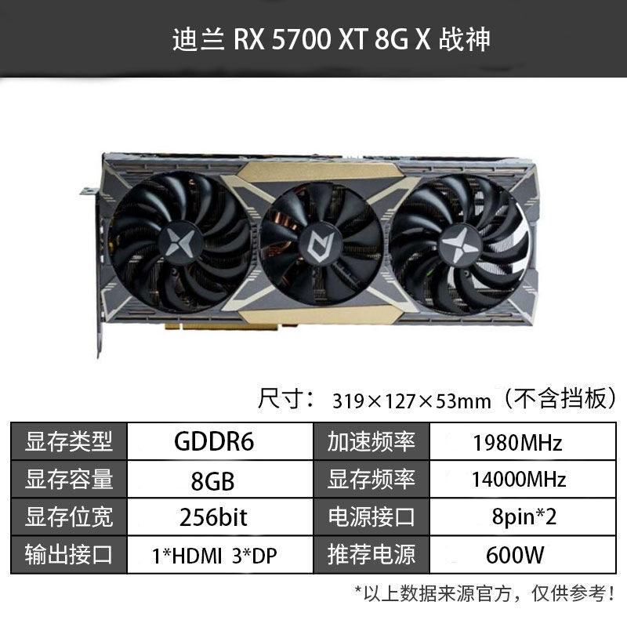

或668 显卡 RX5600xt 迪兰战神

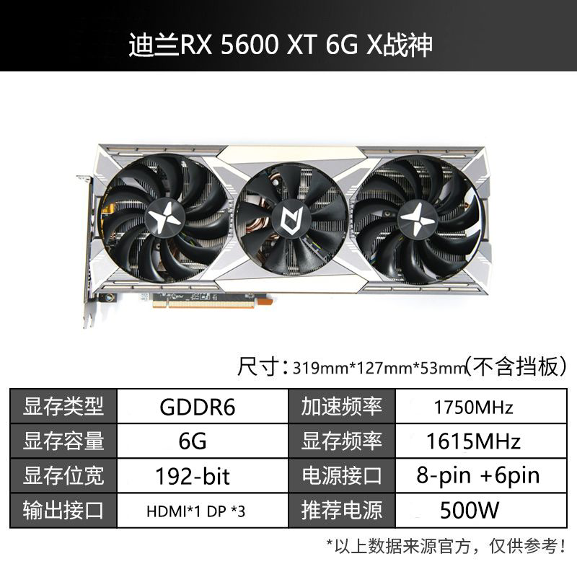

或600 显卡 RX5700 AMD公版

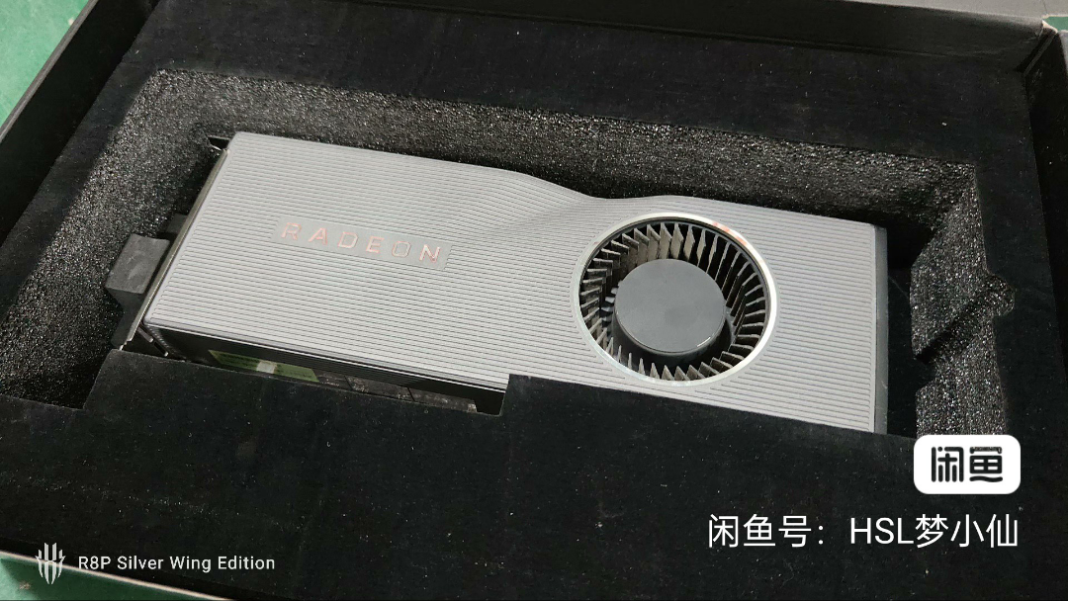

或530 显卡 Vega64 AMD公版

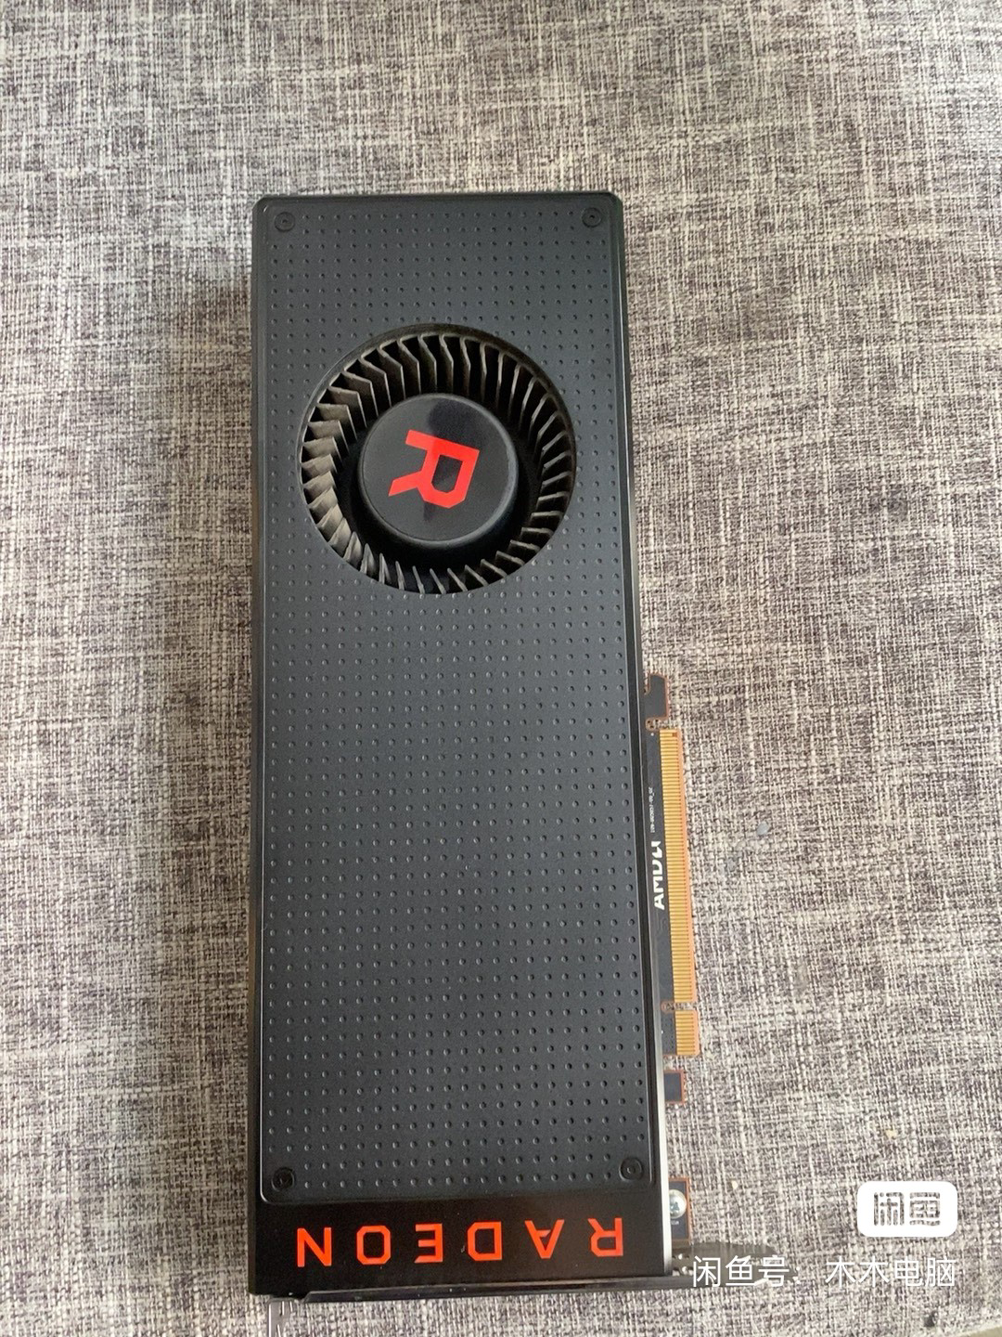

^O^可以自选

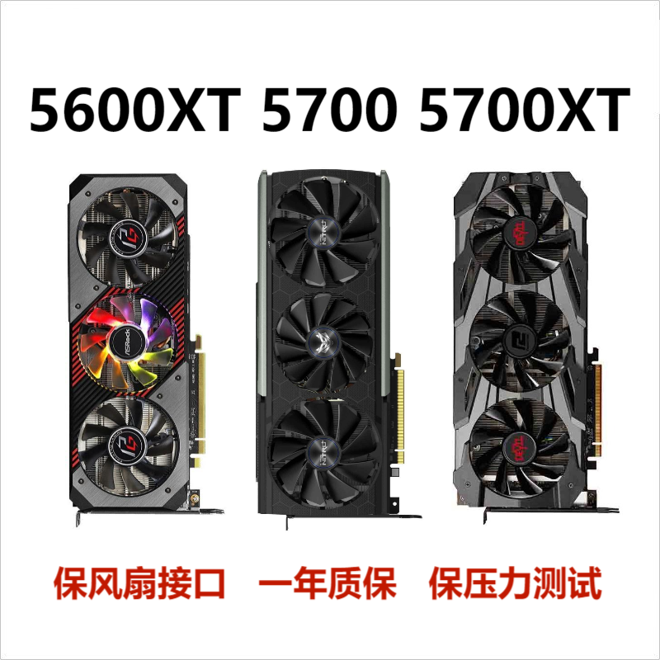

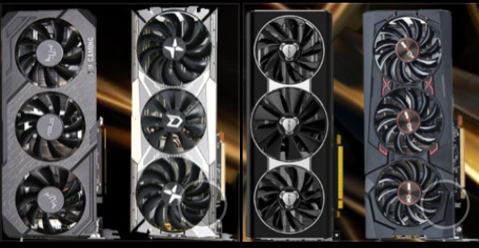

—————————————————————————309 电源 鑫谷AM650W

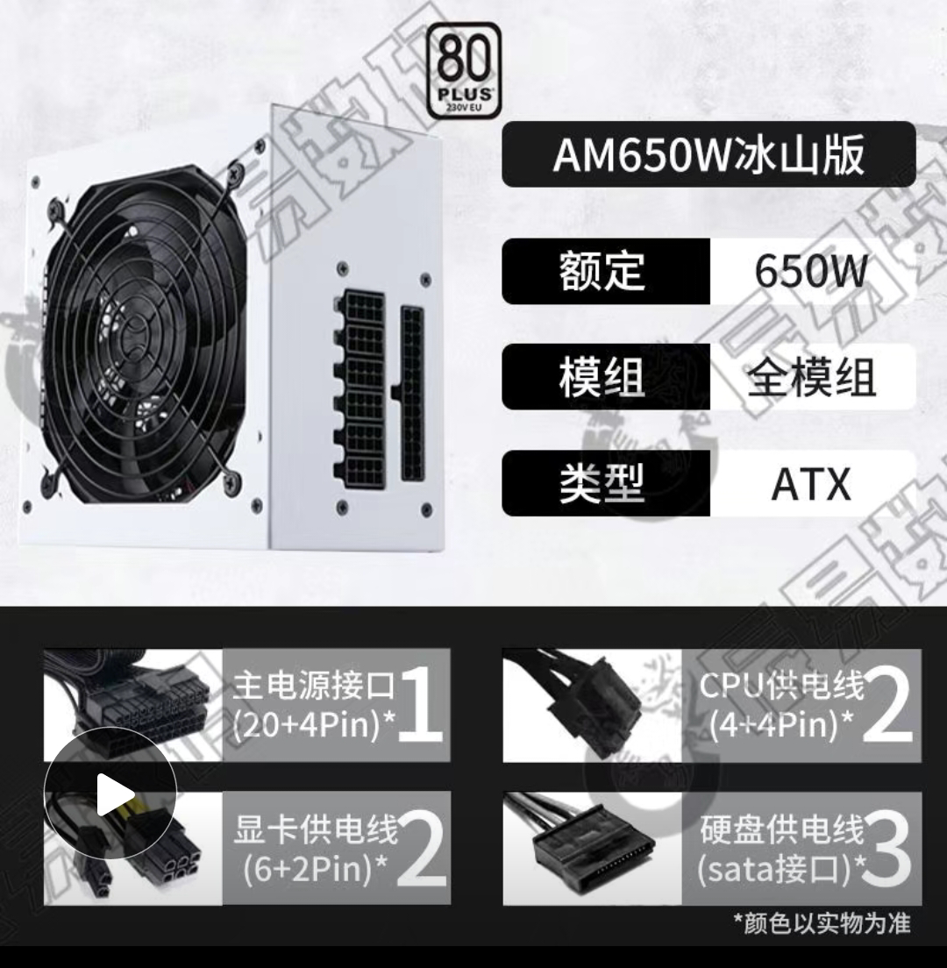

399 电源 海韵750FX额定750W

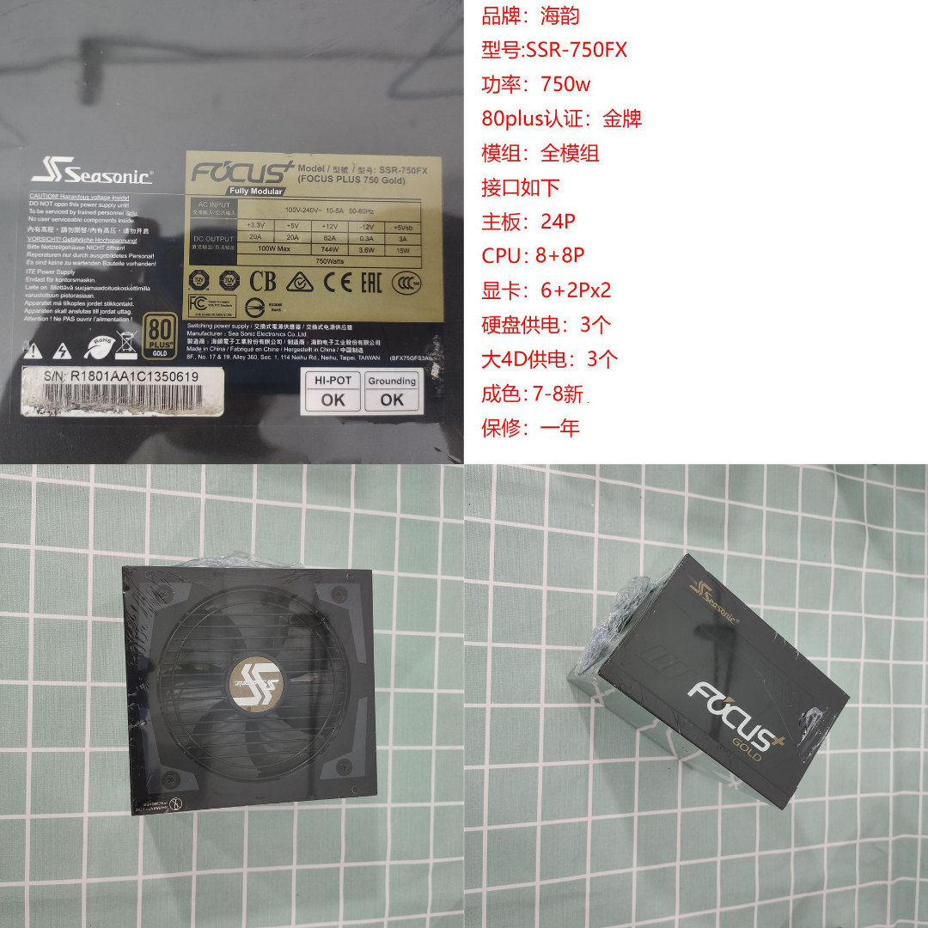

199 电源海韵620GM额定620W

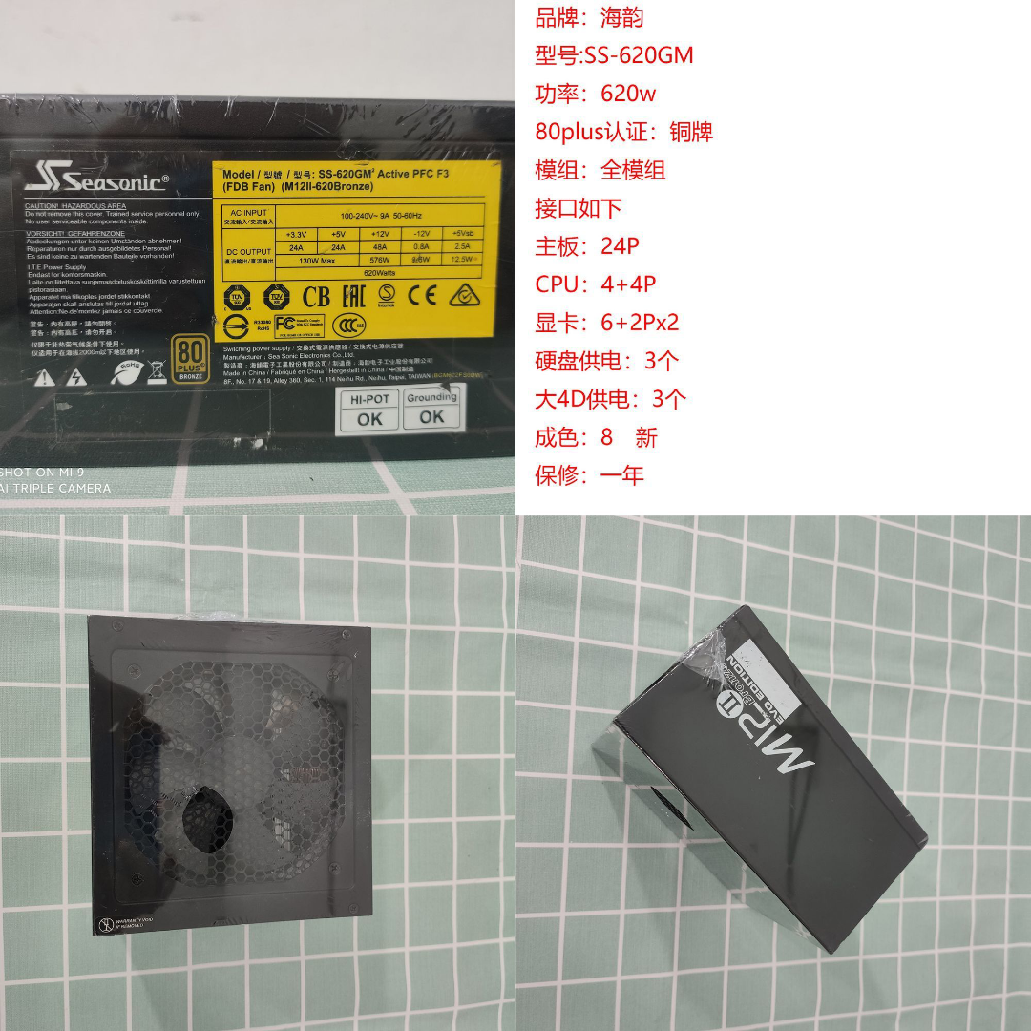

—————————————————————————269 金士顿NV2 1t

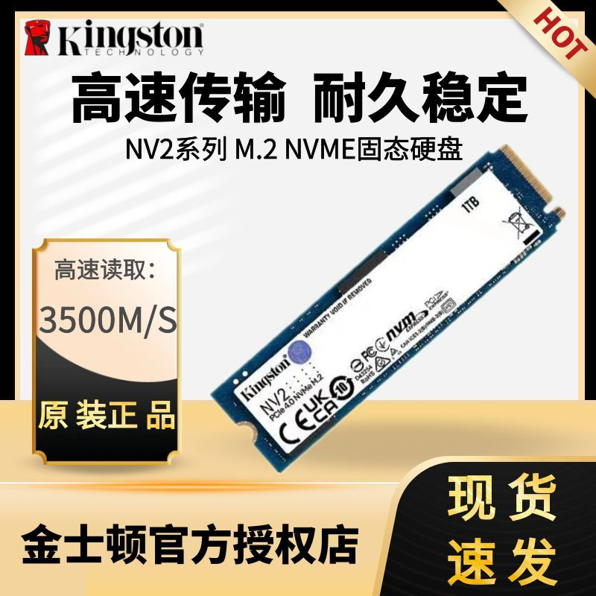

265 金百达KP230 1T M.2

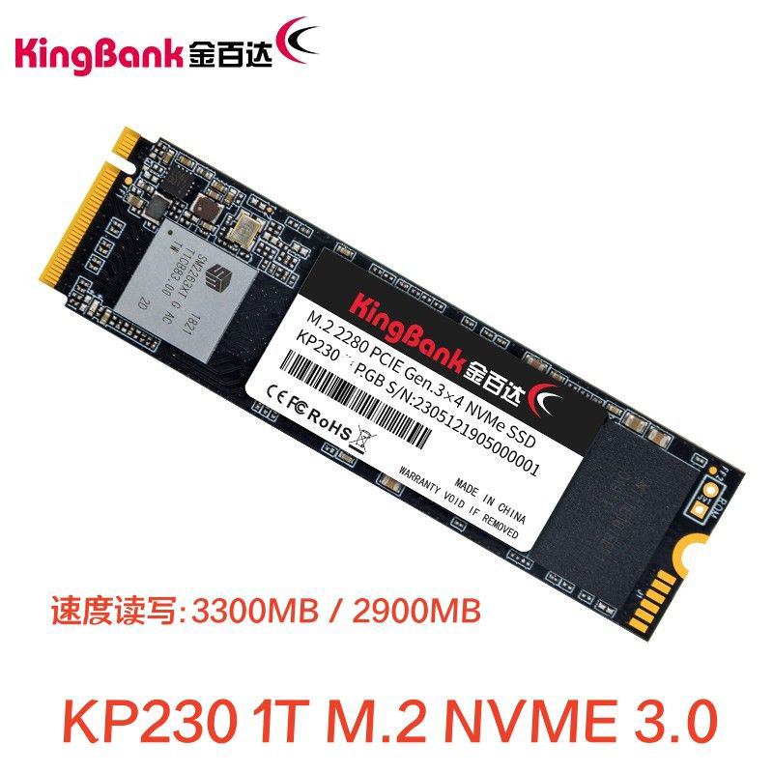

369 宏碁掠夺者GM7000 1T

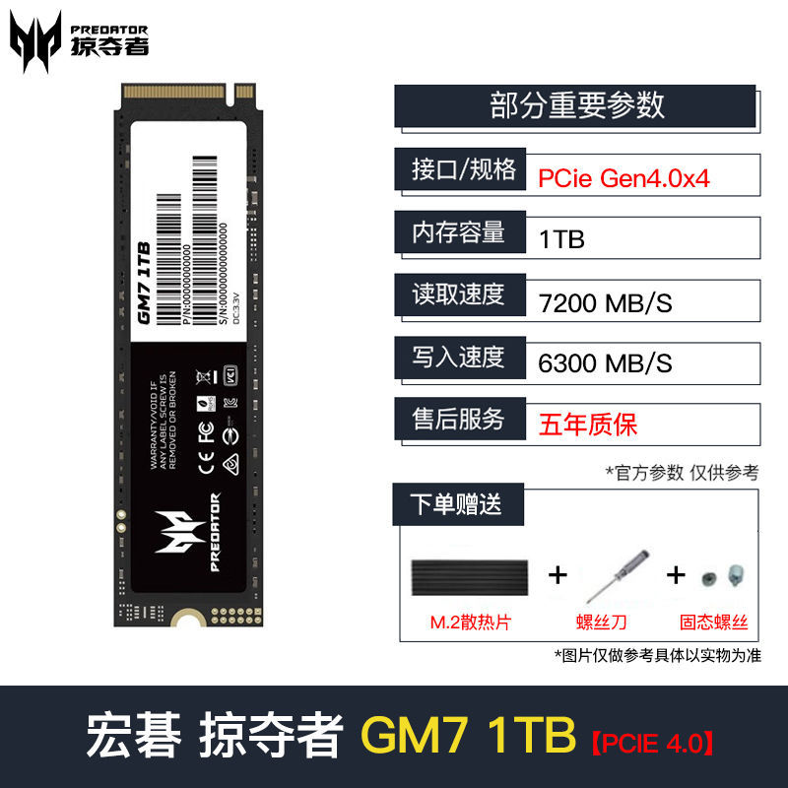

355 致态PC005 1TB

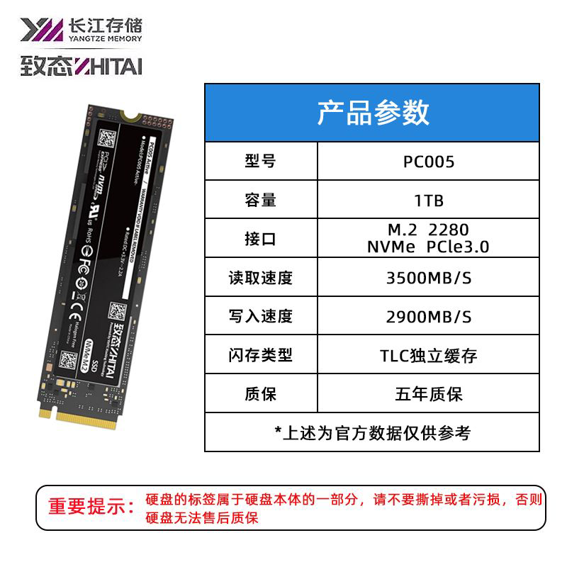

349 阿斯加特 AN4+ PCIe 4.0 1TB（速度炸裂！！！）

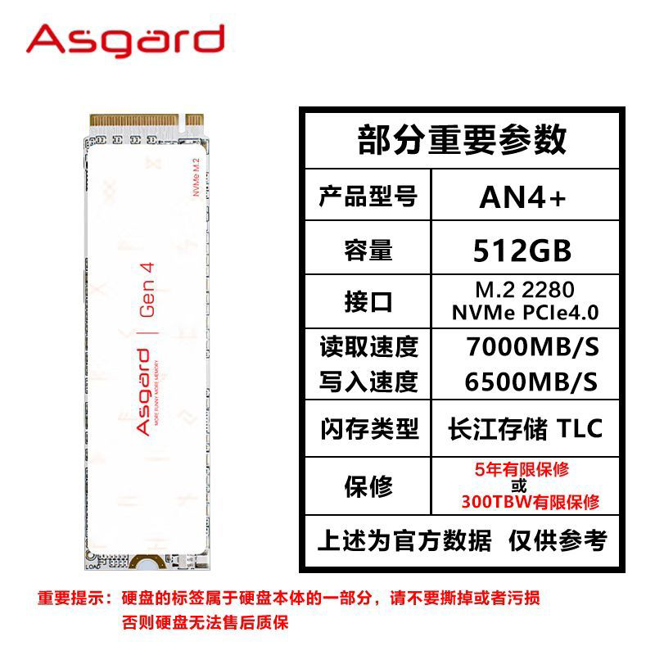

—————————————————————————230 金百达 银爵3200 8g×2

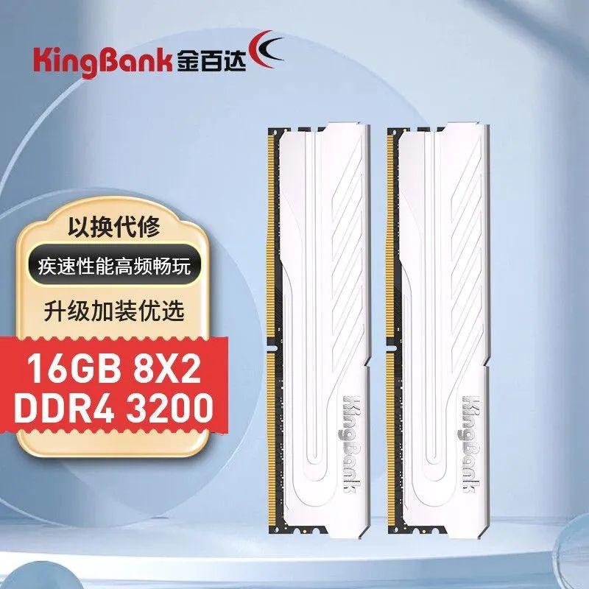

273 影驰星曜 3600 8G×2

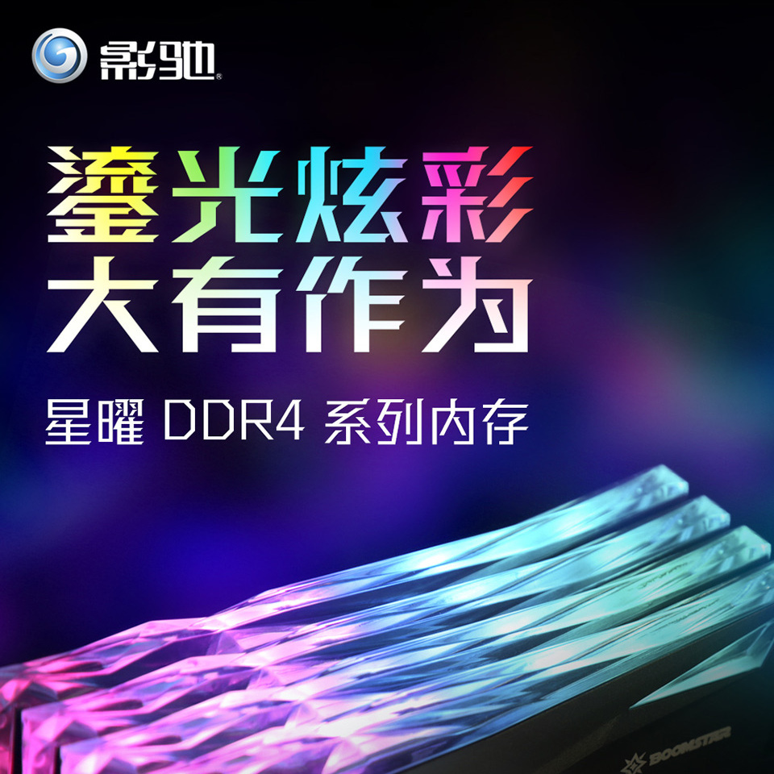

300 金百达 刃D4 3600 8g×2

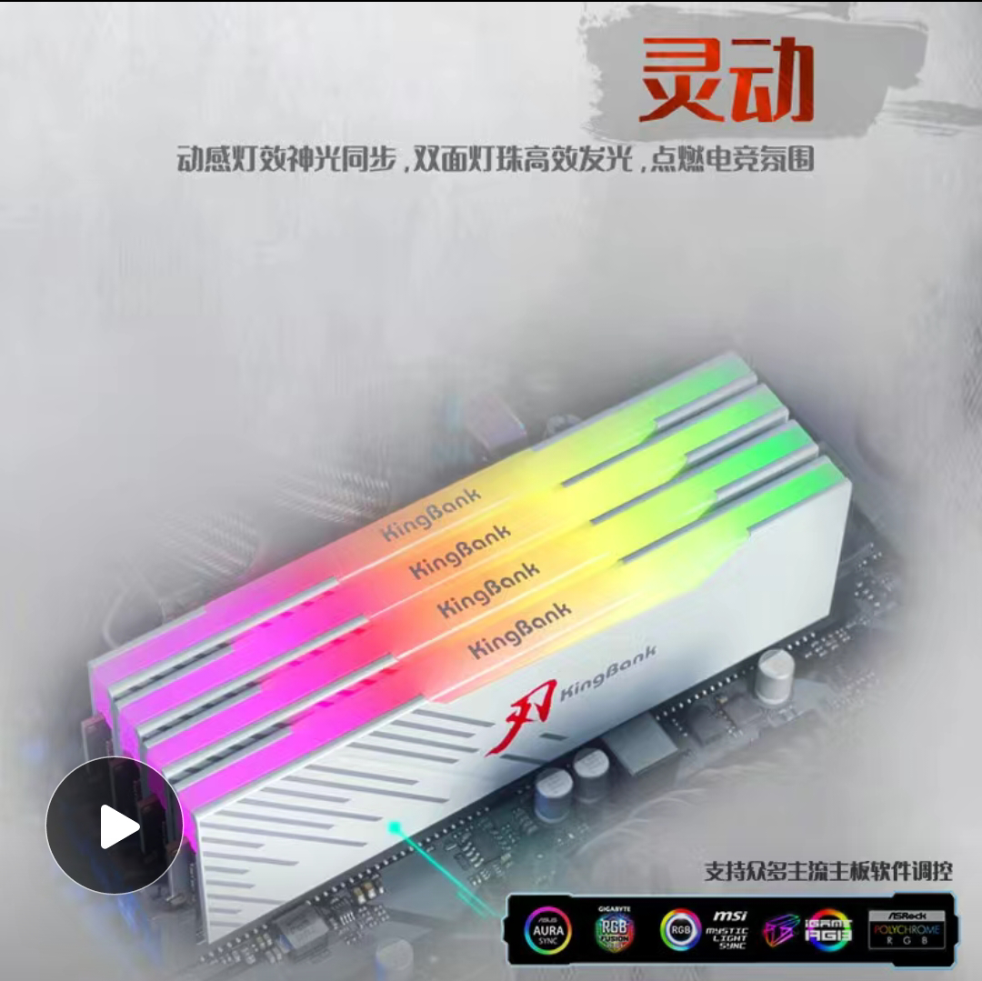

330 阿斯加特 女武神 3600 8G×2

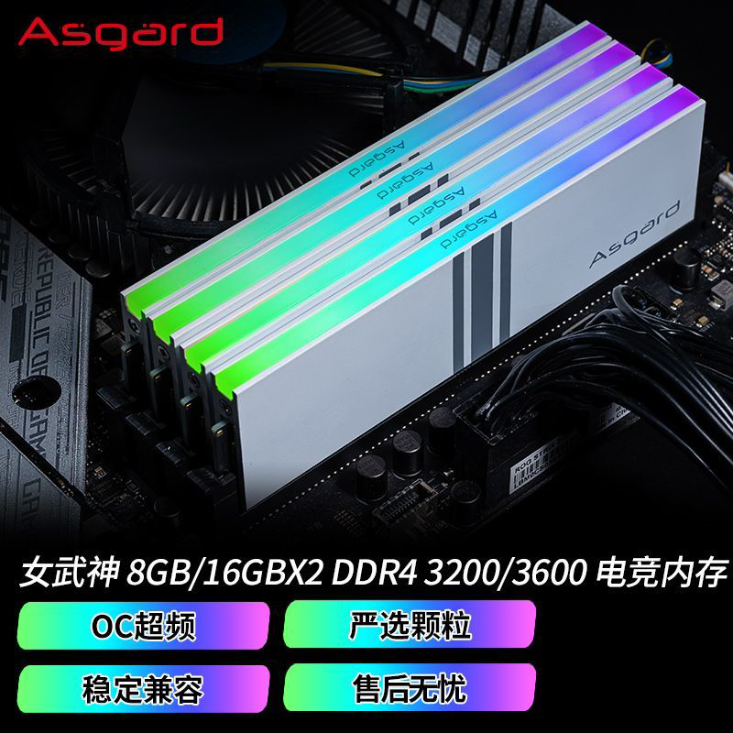

450 芝奇 幻光戟 3200 8g×2

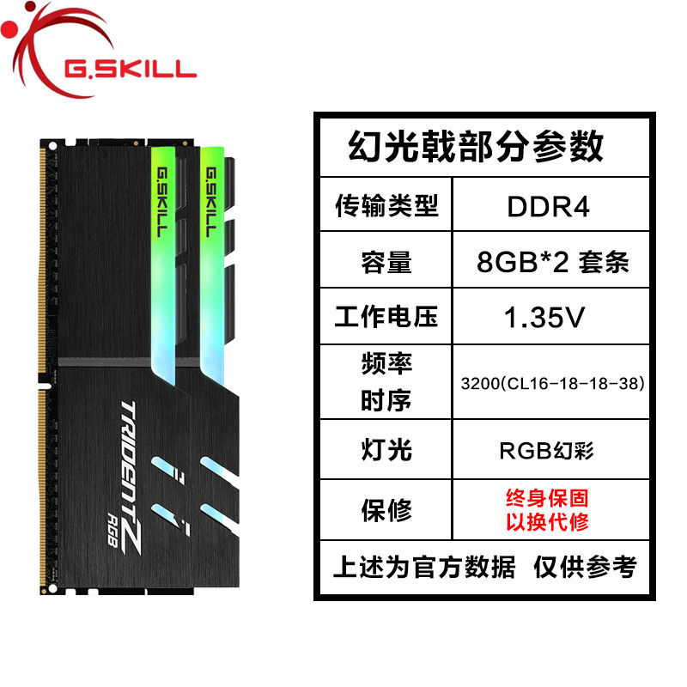

588 芝奇 皇家戟 3600 8g×2（银色/金色）

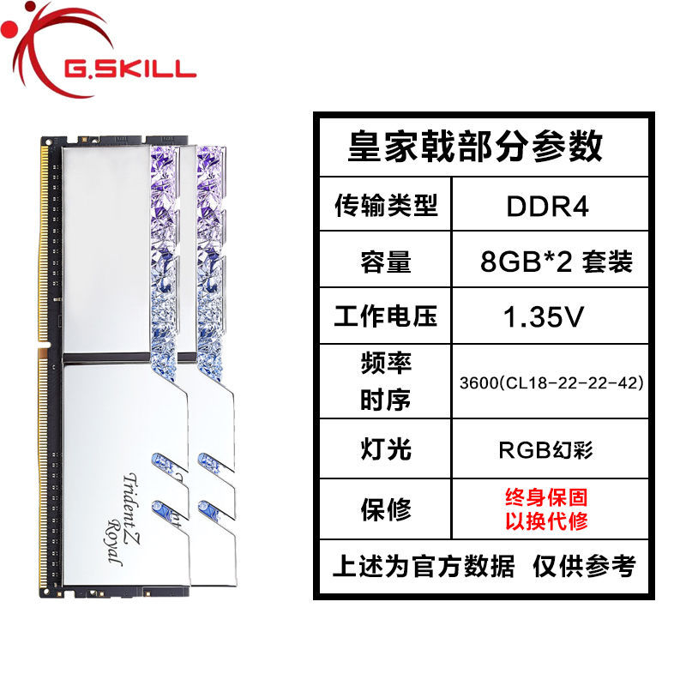

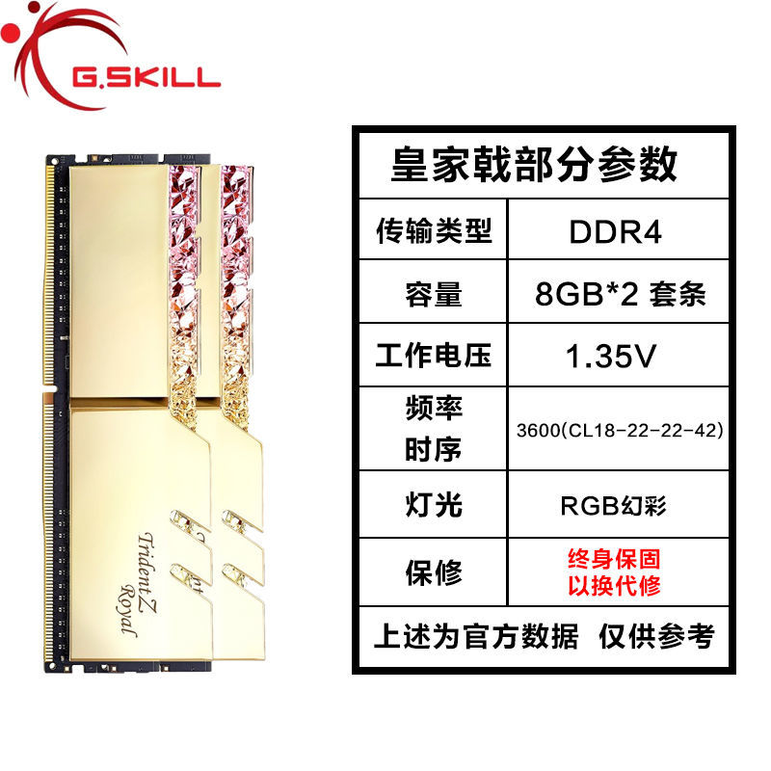

639 宏碁掠夺者 3600 8×2三星B-die颗粒！特挑CL14！

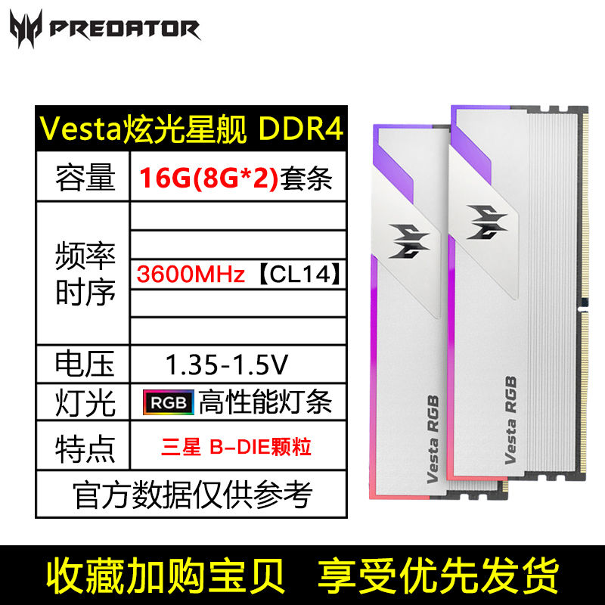

—————————————————————————***风冷🥶***65 冰蝶ITX超薄4热管支持1700/1200/115x

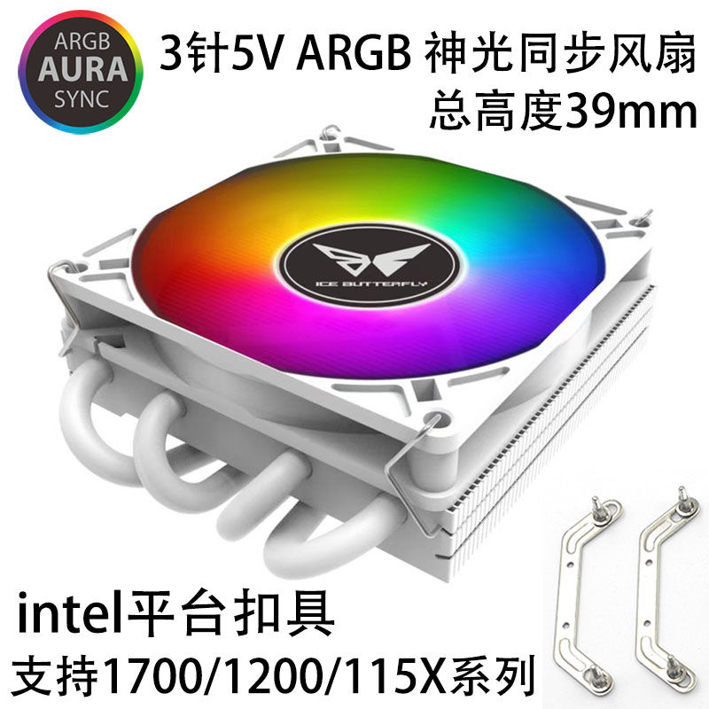

68 乔思伯cr1400 （黑/白）支持1700/1200/115x

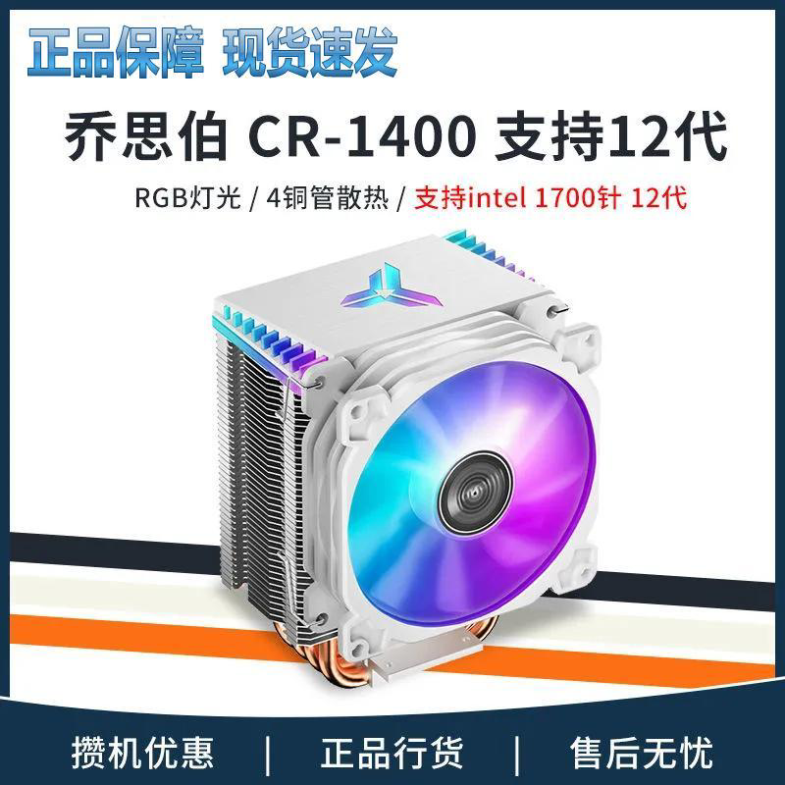

103 利民ax120R （黑/白）支持1700/1200/115x

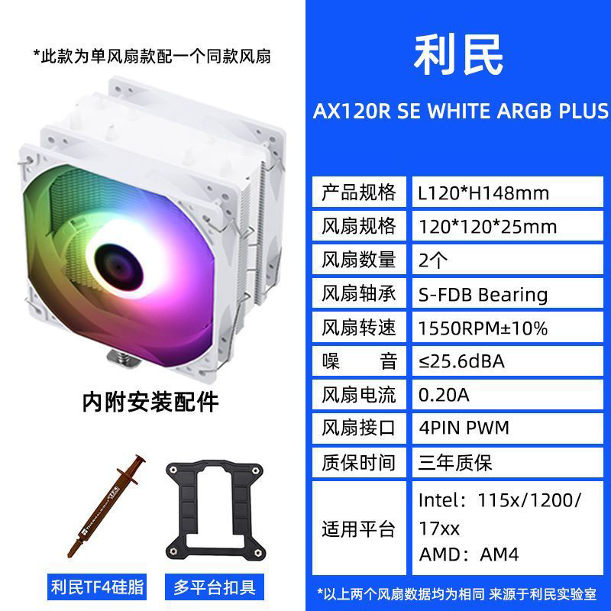

135 先马KA600D（黑/白）支持1700/1200/115x/1366

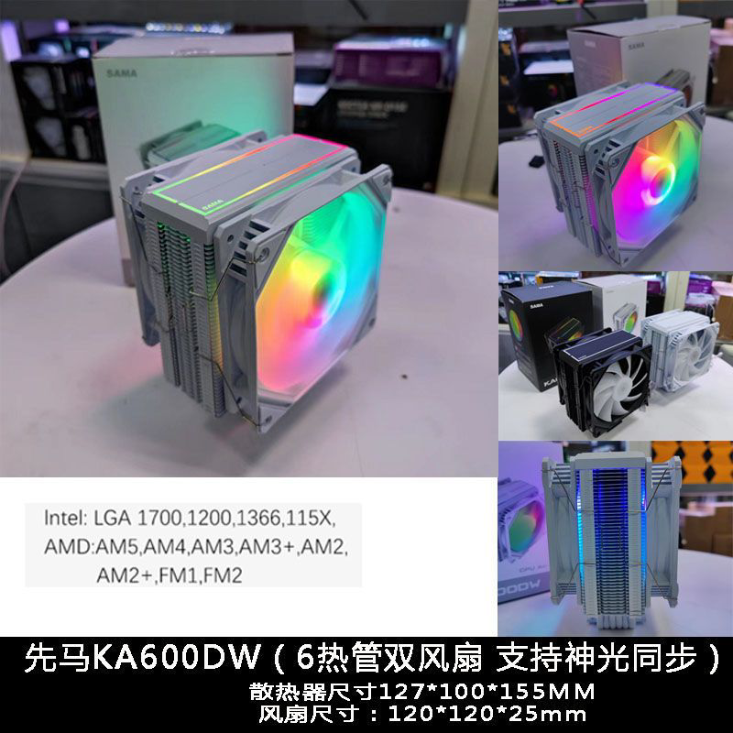

160 利民PA120SE ARGB（黑/白）

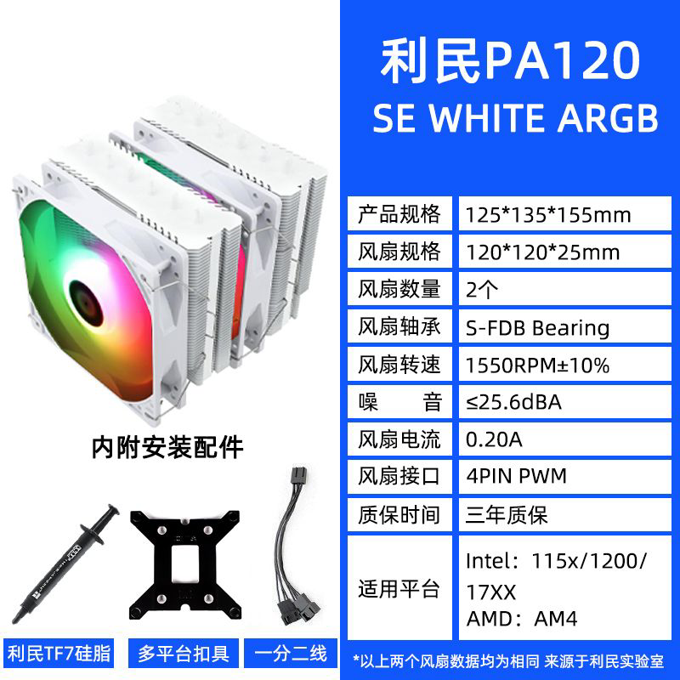

***水冷🥶***210/270 利民AQUA 240/360（黑/白）

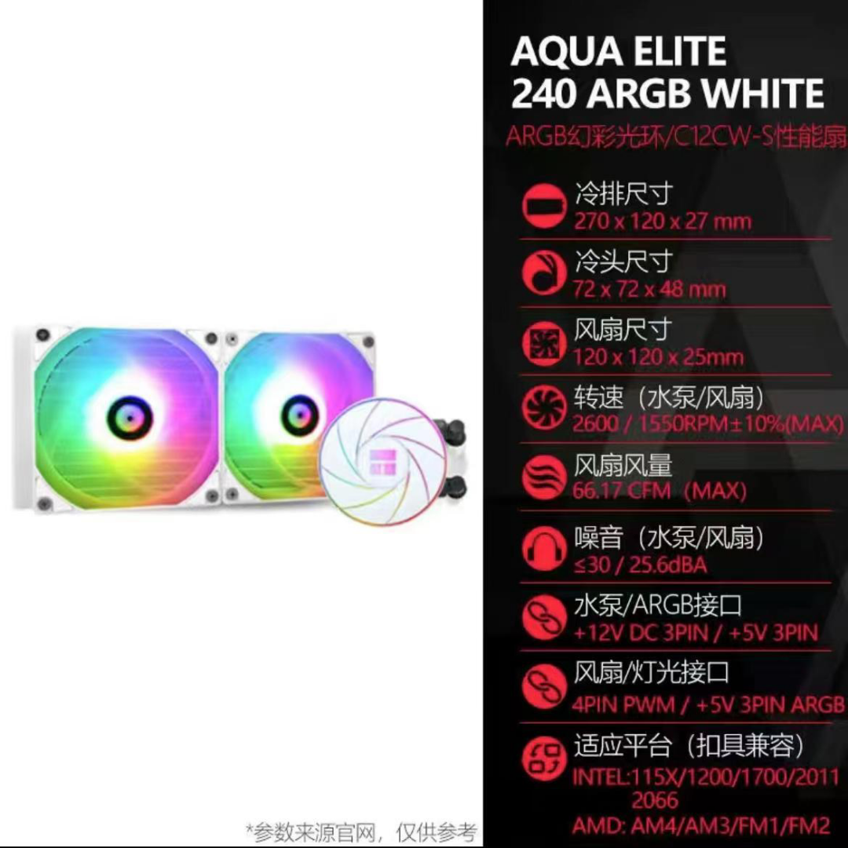

280/370 利民冰封幻境240/360 （黑/白）

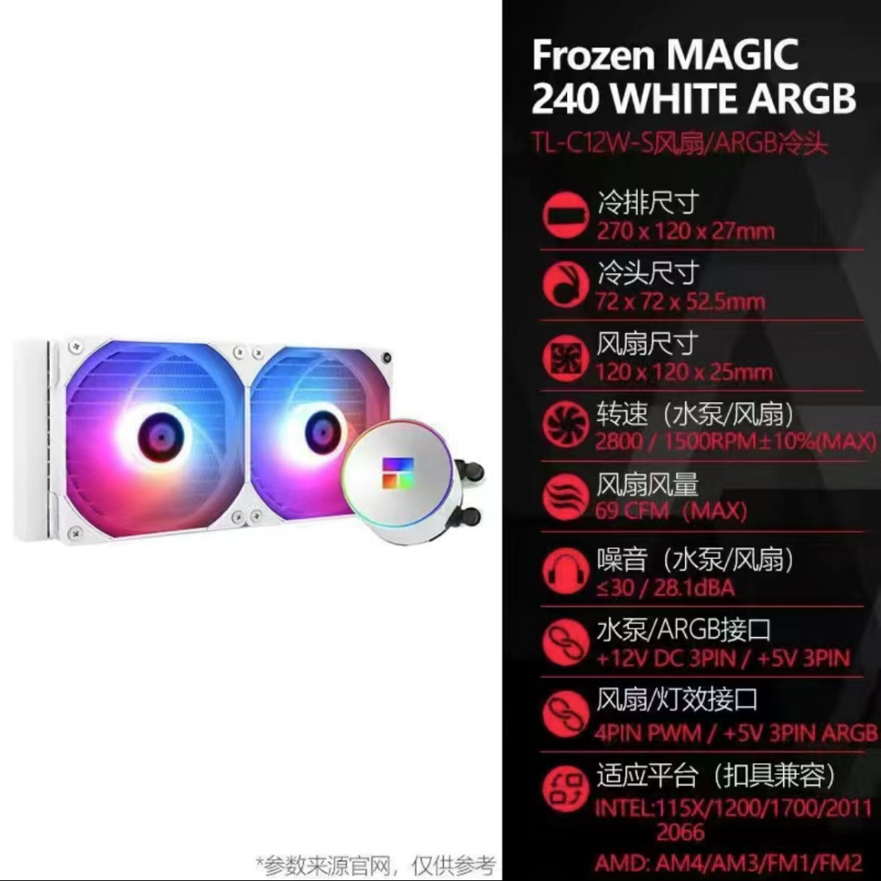

水冷型号太多，不一一列举^O^自己想要什么可以另外发给我—————————————————————————144 机箱 升技i8

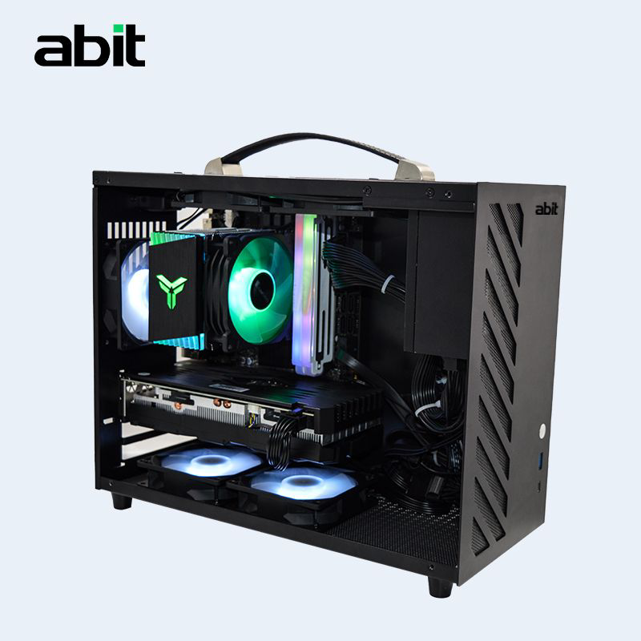

152 先马易大师S1白色雪装版/黑电竞版

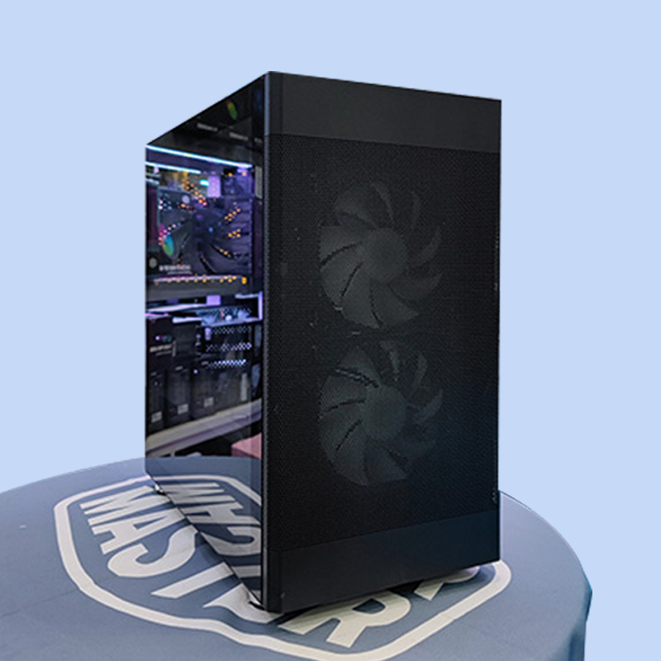

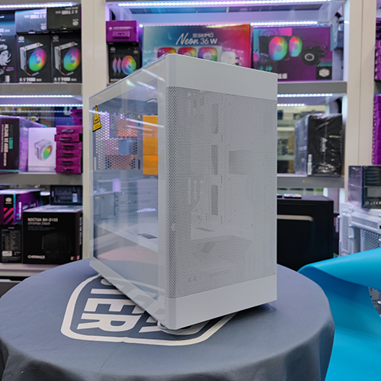

133 玩嘉 孤勇者mini（黑/白）

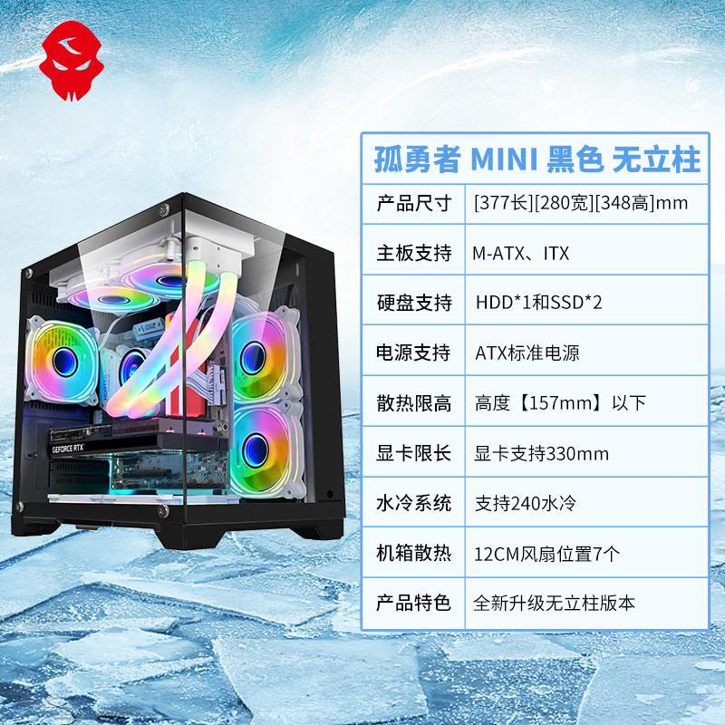

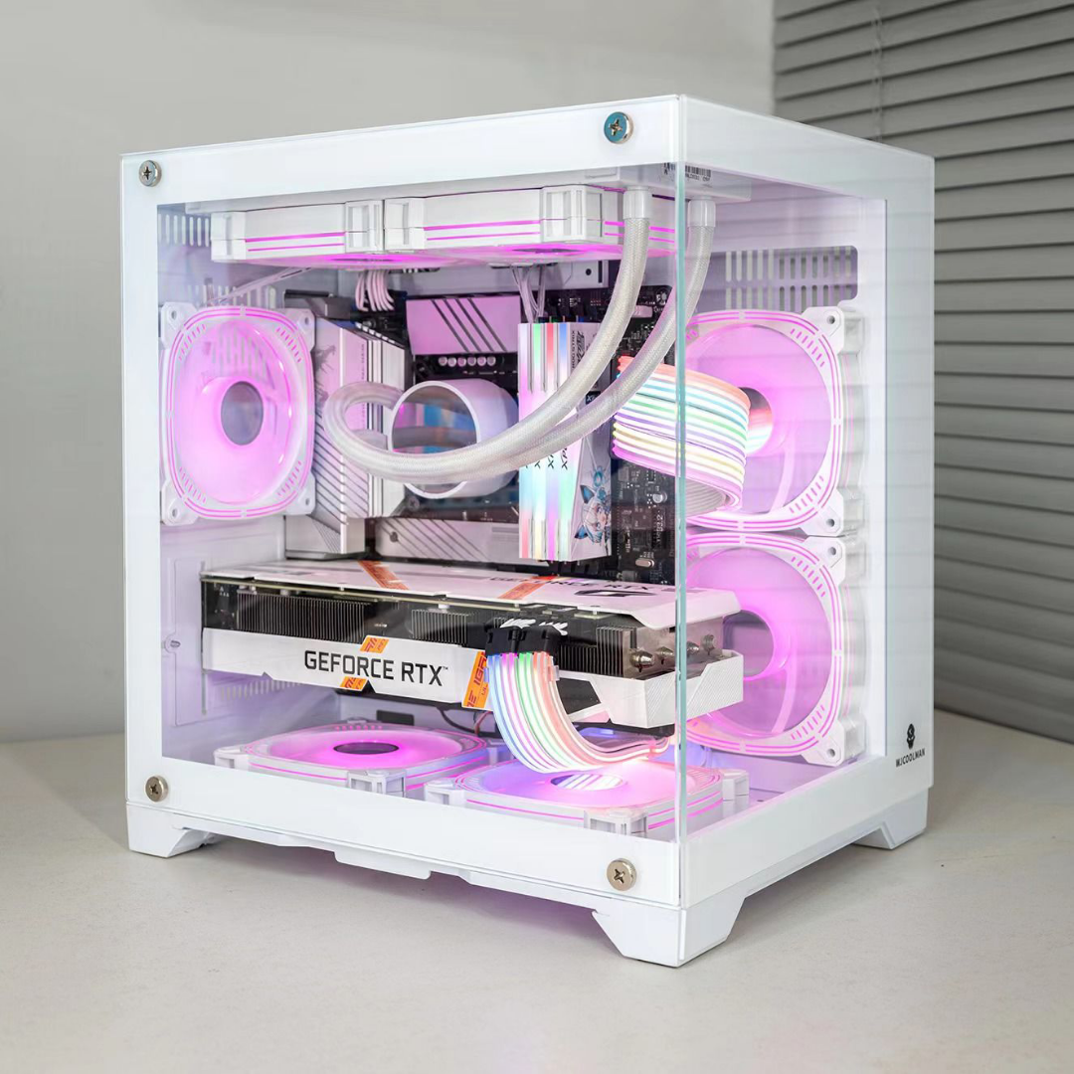

170 航嘉s920暴风雪（黑/白）

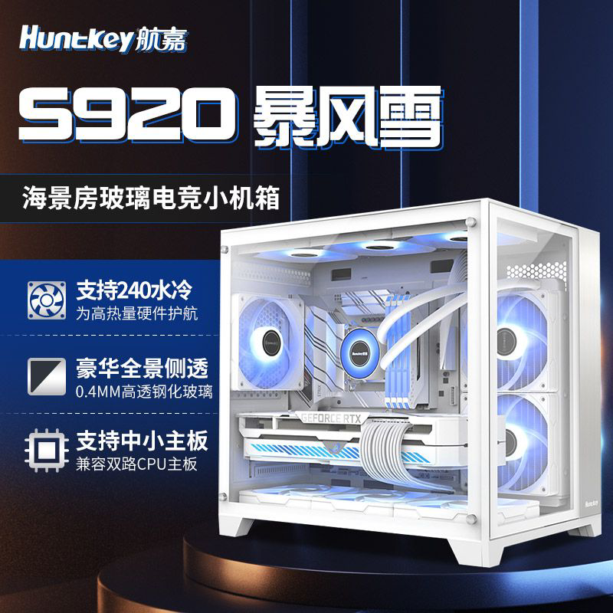

199 航嘉GX760S（黑/白）

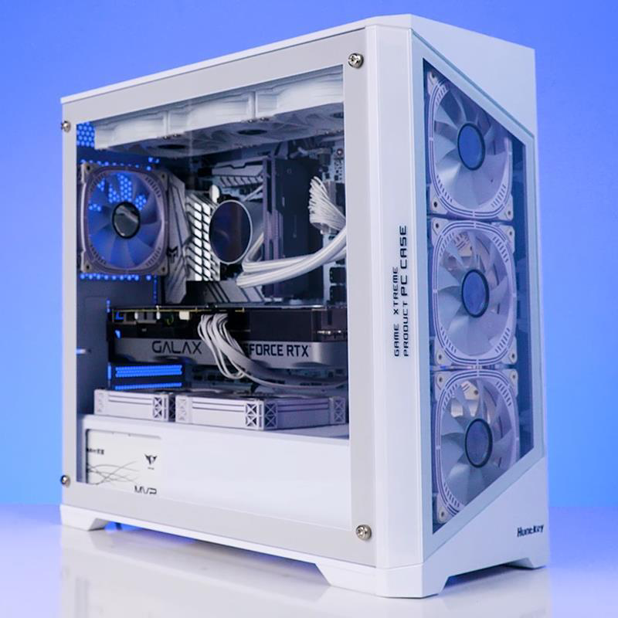

225 航嘉s980龙卷风（黑/白）

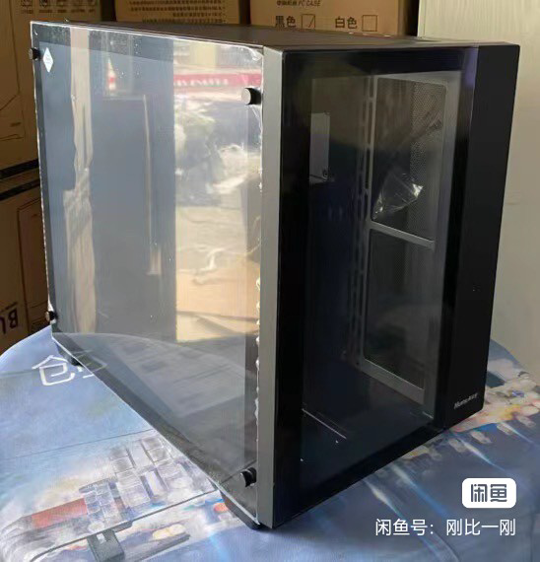

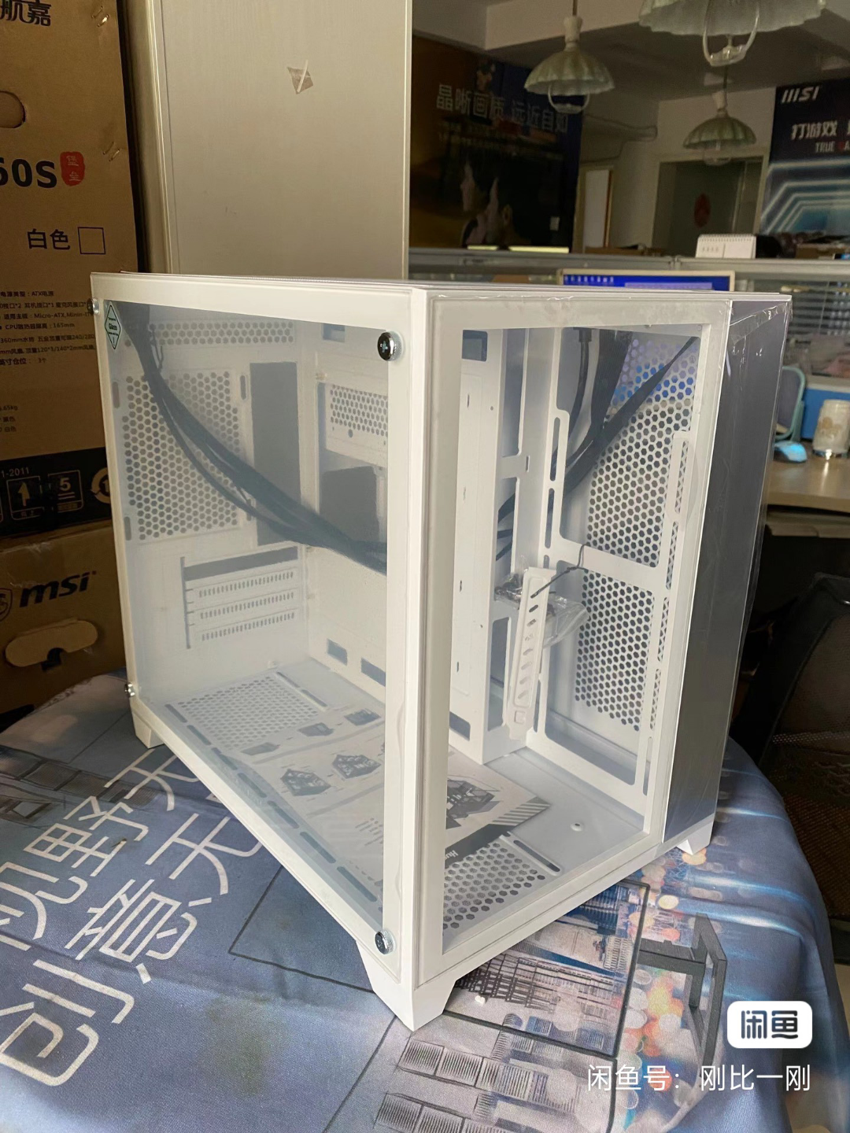

250 玩嘉罗宾3（黑/白）

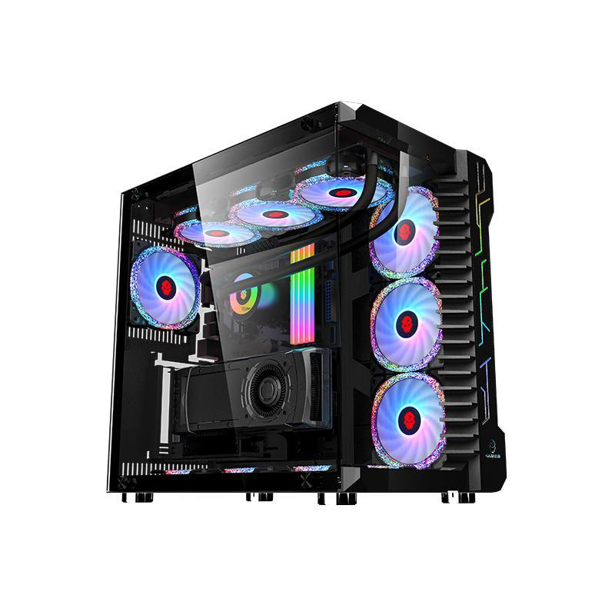

335-494 先马颜之神白色二次元动漫DIY定制机箱

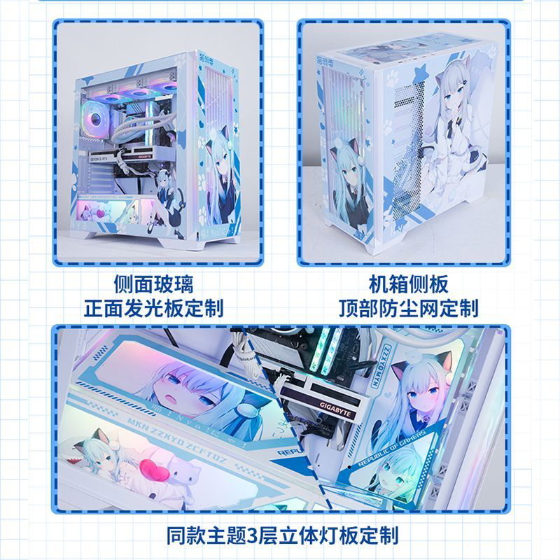

可以自己网上选^O^—————————————————————————400 显示器 自己网上看—————————————————————————